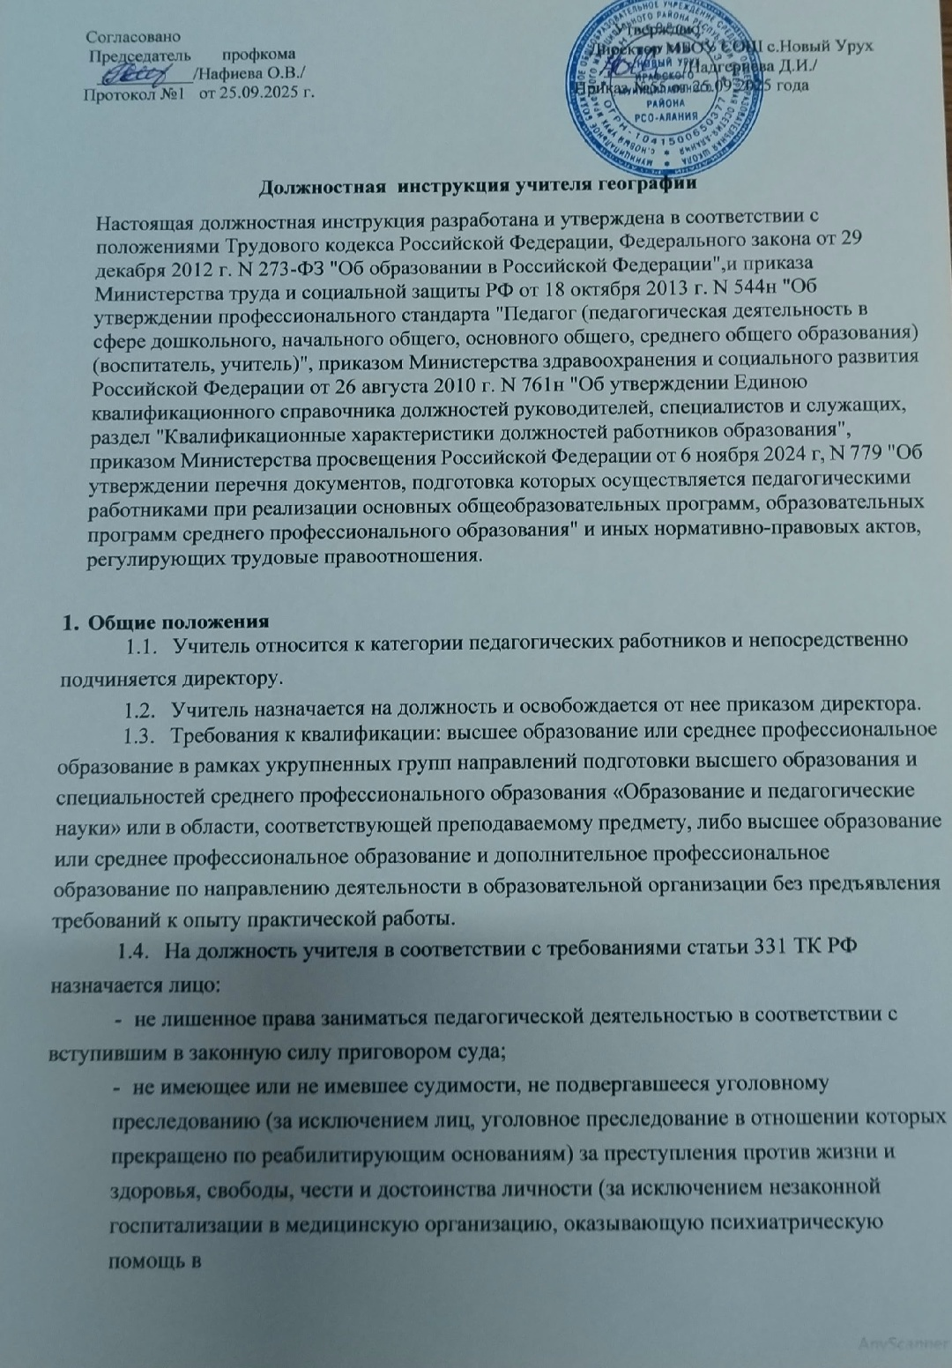

стационарных условиях, и клеветы), половой неприкосновенности и половой свободы личности, против семьи и несовершеннолетних, здоровья населения и общественной нравственности, основ конституционного строя и безопасности государства, мира и безопасности человечества, а также против общественной безопасности;

* не имеющее неснятой или непогашенной судимости за умышленные тяжкие и особо тяжкие преступления;
* не признанное недееспособным в установленном федеральным законом порядке;
* не имеющее заболеваний, предусмотренных перечнем, утверждаемым федеральным органом исполнительной власти, осуществляющим функции по выработке государственной политики и нормативно-правовому регулированию в области здравоохранения;
  1. К занятию педагогической деятельностью не допускаются иностранные агенты (для государственных и муниципальных общеобразовательных организаций).
  2. В своей деятельности учитель руководствуется должностной инструкцией, составленной в соответствии с профстандартом, Конституцией и законами Российской Федерации, указами Президента, решениями Правительства РФ по вопросам, касающимся образования и воспитания обучающихся. Также, педагог руководствуется:

Федеральным Законом «Об образовании в Российской Федерации» №273-Ф3;

Законом Республики Северная Осетия-Алания от 27 декабря 2013 г. N 61-РЗ "Об образовании в Республике;

* нормами СП 2.4.3648-20 «Санитарно-эпидемиологические требования к организациям воспитания и обучения, отдыха и оздоровления детей и молодежи»;
* нормами СанПиН 1.2.3685-21 «Гигиенические нормативы и требования к обеспечению безопасности и (или) безвредности для человека факторов среды обитания»;
* административным, трудовым и хозяйственным законодательством Российской Федерации;
* основами педагогики, психологии, физиологии и гигиены;
* Уставом и локальными правовыми актами, в том числе Правилами внутреннего трудового распорядка, приказами и распоряжениями директора общеобразовательной организации:
* требованиями ФГОС основного общего образования и среднего общего образования, рекомендациями по их применению в школе;
* правилами и нормами охраны труда и пожарной безопасности;
* трудовым договором между работником и работодателем;
* инструкцией по охране труда для учителя;
* Конвенцией ООН о правах ребенка.
  1. Учитель должен знать:
* основы общетеоретических дисциплин в объеме, необходимых для решения педагогических, научно-методических и организационно­управленческих задач (педагогика, психология, возрастная физиология; школьная гигиена; методика преподавания предмета);
* преподаваемый предмет в пределах требований федеральных государственных образовательных стандартов и основной общеобразовательной программы, его истории и места в мировой культуре и науке;
* программы и учебники по преподаваемому предмету;
* теорию и методы управления образовательными системами, методику учебной и воспитательной работы, требования к оснащению и оборудованию учебных кабинетов и подсобных помещений к ним, средства обучения и их

дидактические возможности

и принципы построения и роль и место образования в

технологии реализации

* историю, теорию, закономерности функционирования образовательных систем, жизни личности и общества;

современные педагогические

компетентностного подхода с учетом возрастных и индивидуальных

особенностей обучающихся;

педагогические закономерности организации образовательного процесса;

* методы и технологии поликультурного, дифференцированного и развивающего обучения;
* основные закономерности возрастного развития, основные признаки отклонения в развитии детей, стадии и кризисы развития, социализация личности, индикаторы индивидуальных особенностей траекторий жизни, их возможные девиации, а также основы их психодиагностики;
* теория и технологии учета возрастных особенностей обучающихся;

основы психодидактики, поликультурного образования, закономерностей поведения в социальных сетях;

* пути достижения образовательных результатов и способы оценки результатов обучения;
* основы методики преподавания, основные принципы деятельностного подхода, виды и приемы современных педагогических технологий;
* рабочую программу и методику обучения по данному предмету;
* закономерности формирования детско-взрослых сообществ, их социально-психологических особенности и закономерности развития детских и подростковых сообществ;
* основные закономерности семейных отношений, позволяющие эффективно работать с родительской общественностью;
* социально-психологические особенности и закономерности развития детско-взрослых сообществ;
* приоритетные направления развития образовательной системы Российской Федерации и развития образовательной системы РСО-Алания, законов и иных нормативных правовых актов, регламентирующих образовательную деятельность в Российской Федерации, нормативных документов по вопросам обучения и воспитания детей и молодежи, федеральных государственных образовательных стандартов дошкольного, начального общего, основного общего, среднего общего образования, законодательства о правах ребенка, трудового законодательства;
* нормативные документы по вопросам обучения и воспитания детей и молодежи;
* Конвенцию о правах ребенка,
* основы экологии, экономики, социологии;
* трудовое законодательство;
* правила внутреннего распорядка;

правила по охране труда и требования к безопасности образовательной среды.

* 1. **Учитель должен уметь:**
* владеть формами и методами обучения, в том числе выходящими за рамки учебных занятий: проектная деятельность, лабораторные эксперименты, полевая практика и т.п.;
* объективно оценивать знания обучающихся на основе тестирования и других методов контроля в соответствии с реальными учебными возможностями детей;
* проводить учебные занятия по учебной дисциплине, опираясь на достижения в области педагогической и психологической наук, возрастной физиологии и школьной гигиены, а также современных информационных технологий и методик обучения;
* планировать и осуществлять учебную деятельность в соответствии с основной общеобразовательной программой;
* обеспечить выполнение рабочей программы;
* организовать самостоятельную деятельность обучающихся, в том числе исследовательскую;
* разрабатывать и реализовывать проблемное обучение, осуществлять связь обучения по предмету (курсу, программе) с практикой, обсуждать с обучающимися актуальные события современности;
* осуществлять контрольно-оценочную деятельность в образовательном процессе;
* использовать современные способы оценивания в условиях информационно-коммуникационных технологий (ведение электронных форм

документации, в том числе электронного журнала и обучающихся);

дневников

и средства ускоренным

* использовать разнообразные формы, приемы, методы обучения, в том числе по индивидуальным учебным планам,

курсам в рамках федеральных государственных образовательных стандартов основного общего образования и среднего общего образования;

* владеть основами работы с текстовыми редакторами, электронными таблицами, электронной почтой и браузерами, мультимедийным оборудованием;
* осваивать и применять современные психолого-педагогические технологии, основанные на знании законов развития личности и поведения в реальной и виртуальной среде;
* владеть методами убеждения, аргументации своей позиции;
* устанавливать контакты с обучающимися разного возраста и их родителями (законными представителями), другими педагогическими и иными работниками;
* владеть технологиями диагностики причин конфликтных ситуаций, их профилактики и разрешения;
* использовать и апробировать специальные подходы к обучению в целях включения в образовательный процесс всех обучающихся, в том числе с особыми потребностями в образовании: обучающихся, проявивших выдающиеся способности; обучающихся, для которых русский язык не является родным; обучающихся с ограниченными возможностями здоровья;

владеть ИКТ-компетентностями:общепользовательская ИКТ- компетентность, общепедагогическая ИКТ-компетентность, предметно­педагогическая ИКТ-компетентность (отражающая профессиональную ИКТ- компетентность соответствующей области человеческой деятельности);

* строить воспитательную деятельность с учетом культурных различий детей, половозрастных и индивидуальных особенностей;
* общаться с детьми, признавать их достоинство, понимая и принимая их;
* управлять учебными группами с целью вовлечения обучающихся в процесс обучения и воспитания, мотивируя их учебно-познавательную деятельность;

анализировать реальное состояние дел в учебной группе, поддерживать в детском коллективе деловую, дружелюбную атмосферу;

* защищать достоинство и интересы обучающихся, помогать детям, оказавшимся в конфликтной ситуации и/или неблагоприятных условиях;
* находить ценностный аспект учебного знания и информации обеспечивать его понимание и переживание обучающимися;
* владеть методами организации экскурсий, походов и экспедиций и т.п.;
* сотрудничать с другими педагогическими работниками и другими специалистами в решении воспитательных задач;
* владеть профессиональной установкой на оказание помощи любому ребенку вне зависимости от его реальных учебных возможностей, особенностей в поведении, состояния психического и физического здоровья;
* использовать в практике своей работы психологические подходы: культурно-исторический, деятельностный и развивающий;
* осуществлять (совместно с психологом и другими специалистами) психолого-педагогическое сопровождение основных общеобразовательных программ;
* понимать документацию специалистов (психологов, дефектологов, логопедов и т.д.);
* оказывать первую помощь пострадавшим, знать порядок действий при возникновении пожара или иной чрезвычайной ситуации и эвакуации в общеобразовательной организации.
  1. **Учителю запрещается:**
* оказывать платные образовательные услуги обучающимся в данной организации, если эго приводит к конфликту интересов учителя;
* использовать образовательную деятельность для политической агитации, принуждения обучающихся к принятию политических, религиозных или иных убеждений либо отказу от них, для разжигания социальной, расовой, национальной или религиозной розни, для агитации, пропагандирующей исключительность, превосходство либо неполноценность граждан по признаку социальной, расовой, национальной, религиозной или языковой принадлежности, их отношения к религии, в том числе посредством сообщения обучающимся недостоверных сведений об исторических, о национальных, религиозных и культурных традициях народов, а также для побуждения обучающихся к действиям, противоречащим Конституции Российской Федерации.

1. **Должностные обязанности**

На учителя возлагаются следующие должностные обязанности:

* 1. Формирование общекультурных компетенций и понимания места

предмета в общей картине мира.

* 1. Определение на основе анализа учебной деятельности обучающегося оптимальных (в том или ином предметном образовательном контексте) способов его обучения, воспитанияи развития.
  2. Определение совместно с обучающимся, его родителями (законными представителями), другими участниками образовательного процесса (педагог-психолог, учитель-дефектолог, методист и т. д.) зоны его ближайшего развития, разработка и реализация (при необходимости) индивидуального образовательного маршрута и индивидуальной программы развития обучающегося.
  3. Планирование специализированного образовательного процесса для группы, класса и/или отдельных контингентов обучающихся с выдающимися способностями и/или особыми образовательными потребностями на основе имеющихся типовых программ и собственных разработок с учетом специфики состава обучающихся, уточнение и модификация планирования.
  4. Применение специальных языковых программ (в том числе русского как иностранного), программ повышения языковой культуры и развития навыков поликультурного общения.
  5. Организация олимпиад, конференций, турниров математических и лингвистических игр в школе и другое.
  6. Разработка и реализация программ учебных дисциплин в рамках основной общеобразовательной программы.
  7. Осуществление профессиональной деятельности в соответствии с требованиями федеральных государственных образовательных стандартов дошкольного, начального общего, основного общего, среднего общего образования.
  8. Планирование и проведение учебных занятий.
  9. Систематический анализ эффективности учебных занятий и подходов к обучению.
  10. Организация, осуществление контроля и оценки учебных достижений, текущих и итоговых результатов освоения основной образовательной программы обучающимися.
  11. Формирование мотивации к обучению.
  12. Ведение согласно приказу Министерства просвещения Российской Федерации от 6 ноября 2024 г. № 779 «Об утверждении перечня документов, подготовка которых осуществляется педагогическими работниками при реализации основных общеобразовательных программ, образовательных программ среднего профессионального образования»:
* Рабочей программы учебного предмета, учебного курса (в том числе внеурочной деятельности), учебного модуля;
* Журнала учета успеваемости
* Журнала внеурочной деятельности (для педагогических работников, осуществляющих внеурочную деятельность).
  1. Объективная оценка знаний обучающихся на основе тестирования и других методов контроля в соответствии с реальными учебными возможностями детей.
  2. Регулирование поведения обучающихся для обеспечения безопасной образовательной среды.
  3. Реализация современных, в том числе интерактивных, форм и методов воспитательной работы, используя их как на занятии, так и во внеурочной деятельности.
  4. Постановка воспитательных целей, способствующих развитию обучающихся, независимо от их способностей и характера.
  5. Определение и соблюдение четких правил поведения обучающимися в соответствии с уставом образовательной организации и правилами внутреннего распорядка образовательной организации.
  6. Реализация воспитательных возможностей различных видов деятельности ребенка (учебной, игровой, трудовой, спортивной, художественной и т.д.).
  7. Создание, поддержание уклада, атмосферы и традиций жизни образовательной организации.
  8. Развитие у обучающихся познавательной активности, самостоятельности, инициативы, творческих способностей, формирование гражданской позиции, способности к труду и жизни в условиях современного мира, формирование у обучающихся культуры здорового и безопасного образа жизни;
  9. Формирование навыков поведения в изменяющейся

поликультурной среде.

* 1. Использование конструктивных воспитательных усилий родителей (законных представителей) обучающихся, помощь семье в решении вопросов воспитания ребенка.
  2. Выявление в ходе наблюдения поведенческих и личностных проблем обучающихся, связанных с особенностями их развития.
  3. Оценка параметров и проектирование психологически безопасной и комфортной образовательной среды, разработка программ профилактики различных форм насилия в школе.
  4. Применение инструментария и методов диагностики и оценки показателей уровня и динамики развития ребенка.
  5. Освоение и применение психолого-педагогических технологий (в том числе инклюзивных), необходимых для адресной работы с различными контингентами учащихся: одаренные дети, социально уязвимые дети, дети, попавшие в трудные жизненные ситуации, дети-мигранты, дети-сироты, дети с особыми образовательными потребностями (аутисты, дети с синдромом дефицита внимания и гиперактивностью и др.), дети с ограниченными возможностями здоровья, дети с девиациями поведения, дети с зависимостью.
  6. Оказание адресной помощи обучающимся.
  7. Взаимодействие с другими специалистами в рамках психолого- медико-педагогического консилиума.
  8. Разработка (совместно с другими специалистами) и реализация совместно с родителями (законными представителями) программ индивидуального развития ребенка.
  9. Развитие у обучающихся познавательной активности, самостоятельности, инициативы, творческих способностей, формирование гражданской позиции, способности к труду и жизни в условиях современного мира, формирование у обучающихся культуры здорового и безопасного образа жизни.
  10. Формирование и реализация программ развития универсальных учебных действий, образцов и ценностей социального поведения, навыков поведения в мире виртуальной реальности и социальных сетях, формирование толерантности и позитивных образцов поликультурного общения.
  11. Формирование системы регуляции поведения и деятельности обучающихся.
  12. Соблюдение правовых, нравственных и этических норм, требований профессиональной этики.

1. Права
   1. На все предусмотренные законодательством Российской Федерации социальные гарантии, в том числе:

- на сокращенную продолжительность рабочего времени;

. на дополнительное профессиональное образование по профилю педагогической деятельности не реже чем один раз в три года;

- на ежегодный основной удлиненный оплачиваемый отпуск, продолжительность которого определяется Правительством Российской Федерации;

* на длительный отпуск сроком до одного года не реже чем через каждые десять лет непрерывной педагогической работы,
* на досрочное назначение трудовой пенсии по старости;
* на предоставление вне очереди жилого помещения по договору социального найма (если работник состоит на учете в качестве нуждающегося в жилом помещении);
* а предоставление жилого помещения специализированного жилищного фонда;
* на предоставление компенсации расходов на оплату жилого помещения, отопления и освещения (для проживающих и работающих в сельских населенных пунктах, рабочих поселках (поселках городского типа);
* на оплату дополнительных расходов на медицинскую, социальную и профессиональную реабилитацию в случаях повреждения здоровья

вследствие несчастного случая на производстве либо получения профессионального заболевания.

* 1. Требовать от руководства образовательной организации оказания содействия в исполнении своих профессиональных обязанностей и осуществлении прав.
  2. Требовать от руководства создания условий для выполнения профессиональных обязанностей, в том числе предоставления необходимого оборудования, инвентаря, рабочего места, соответствующего санитарно- гигиеническим правилам и нормам.
  3. Знакомиться с проектами решений руководства образовательной организации, касающимися его деятельности.
  4. Повышать свою профессиональную квалификацию.
  5. Иные права, предусмотренные трудовым законодательством Российской Федерации.

4. Ответственность

Учитель несет ответственность:

* 1. За неисполнение, ненадлежащее исполнение обязанностей, предусмотренных настоящей инструкцией, - в пределах, определенных трудовым законодательством Российской Федерации.
  2. За совершенные в процессе осуществления своей деятельности правонарушения - в пределах, определенных действующим административным, уголовным и гражданским законодательством Российской Федерации.
  3. За причинение материального ущерба работодателю - в пределах, определенных действующим трудовым и гражданским законодательством Российской Федерации.

